***Зарубежный и отечественный рынок информационных систем для управления и оценки персонала***

В таблице необходимо отразить по пять представителей (десктопные, онлайн) зарубежного и отечественного (кроме 1С) рынков

После таблицы вставить в том же порядке скриншоты интерфейса этих программ

| № | Название | Ссылка | Тип лицензии,  необходимость регистрации (нет/да) | Наличие бесплатных/ платных функций  Цена продукта | Язык интерфейса | Какие возможности для управления персоналом? Каков функционал для оценки персонала? | Инструкция (нет/да,видео/текстовая) | Ваши впечатления о данном ПО, можно ли Вы его использовать в IT компании |
| --- | --- | --- | --- | --- | --- | --- | --- | --- |
| 1 | RB HR&Payroll | [Ссылка](https://robertsonblums.com/projects) | Необходима регистрация | Необходима регистрация | Английский | Управление штатным расписанием. Прием, продвижение по службе, перевод между подразделениями. Увольнение работников. Обучение и аттестация персонала. Поддержка разнообразных компенсационных схем. Расчет зарплаты. Управление бюджетами подразделений по зарплате, найму, обучению персонала и др | Нет | У компании есть специальные решения для IT. На сайте ничего не понятно, нет возможности посмотреть как ПО выглядит, сколько стоит. |
| 2 | БОСС-Кадровик | [Ссылка](https://boss.ru/products/bk-about/) | Необходима регистрация | Платная версия от 2750 за три месяца. Есть Express-версия, онлайн и веб-сервис. | Русский | Решает задачи подбора и мотивации персонала,  расчета оплаты труда и премирования,  формирования отчетности,  обучения, адаптации, аттестации и оценки сотрудников,  аналитики кадров,  учета и организации мероприятий по охране труда,  составления рабочих графиков,  взаимодействия с сотрудниками в удаленном режиме через «личный кабинет». | Есть инструкция- презентация, а также видео-уроки | Подходит для ИТ компаний. Выглядит как набор папок и таблиц с возможностью редактирования ячеек. Но ПО не соблюдает современные тенденции в юзабилити. |
| 3 | Patriot | [Ссылка](https://www.patriotsoftware.com/payroll/add-ons/human-resources/) | Необходима регистрация | Есть бесплатная версия на 30 дней. Далее 10 или 30$/месяц | Английский | Экспертная поддержка, настройка платежной ведомости, прямое депонирование для сотрудников, интеграция системы страхования работников, частоты выплат, интеграция с бухгалтерским программным обеспечением, начисление отгулов, оплата подрядчиков в платежной ведомости, департаменты, интеграция учета рабочего времени и посещаемости, инструмент пересчета чистой зарплаты в брутто. | Есть поддержка и гифки на сайте | Современная система, подойдет для учета специалистов из разных департаментов и в разных странах, что весьма актуально для ИТ-отрасли |
| 4 | Компас | [Ссылка](https://erp.compas.ru/) | Бесплатная  , лайт, стандарт | Рассчитывается отдельно, от 0 до 25.000руб | Русский | «КОМПАС» является полнофункциональной ERP-системой, представляющей собой совокупность программ, которые позволяют собирать и анализировать информацию о состоянии компании (финансовом, товарном, кадровом и т.п.), осуществлять бюджетирование и финансовое планирование, взаимодействовать с клиентами и поставщиками на основе современных клиент-ориентированных технологий, находить «узкие» места, планировать бизнес на перспективу, вести бухгалтерский и налоговый учет, управлять производством по стандарту MRP-II, организовывать полноценное управление персоналом и расчет заработной платы, автоматизировать систему менеджмента качества. | Есть, видео | Предназначена для управления предприятием любого профиля. Понятный сайт, где можно найти всю информацию: по ценам, как работает, презентации, скриншоты интерфейса. Все на одном сайте с понятным меню и навигацией. |
| 5 | ЭОС КАДРЫ | [Ссылка](https://eos.ru/eos_products/eos_kadry/) | с 2012 СПО | По запросу | Русский | Ведение штатного расписания;  ведение личных карточек;  оформление командировок;  оформление отпуска;  табельный учет рабочего времени;  формирование и ведение приказов по личному составу и д | Есть официальная документация | Подходит для ведомственных структур с подчиненными и территориально распределенными организациями, поэтому для небольших ИТ-компаний ПО будет неудобным. |

«‎Босс-Кадровик»   
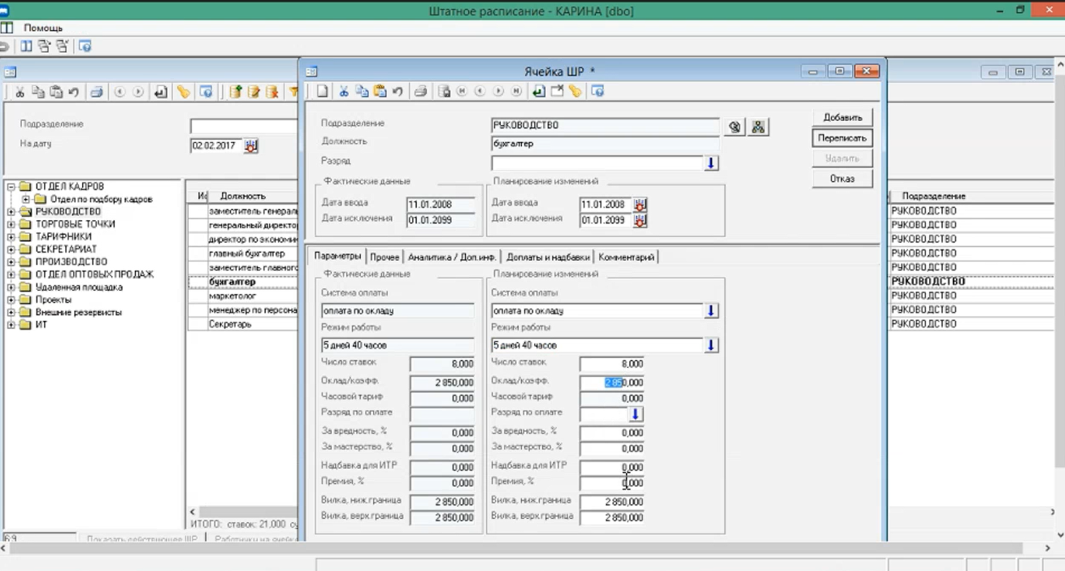

«‎Patriot»   
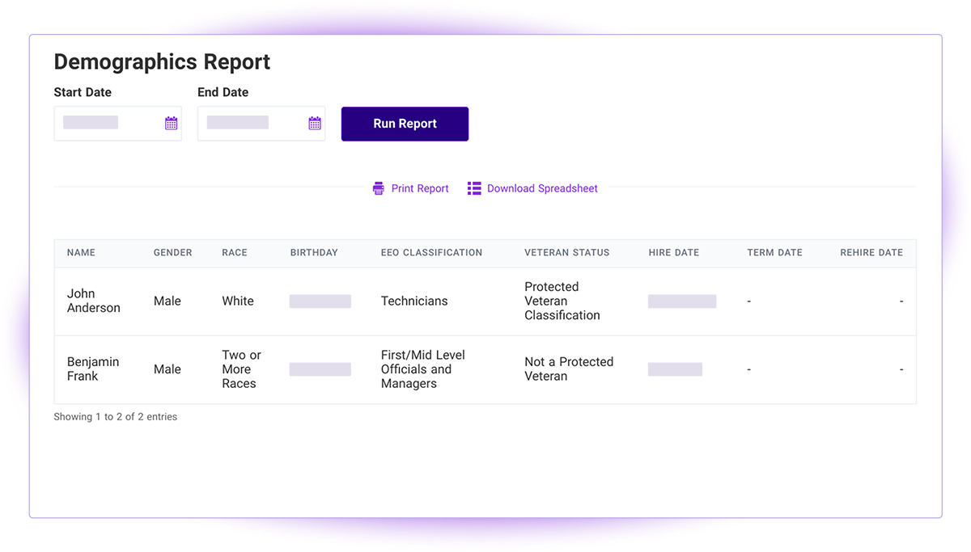

«‎Компас»   
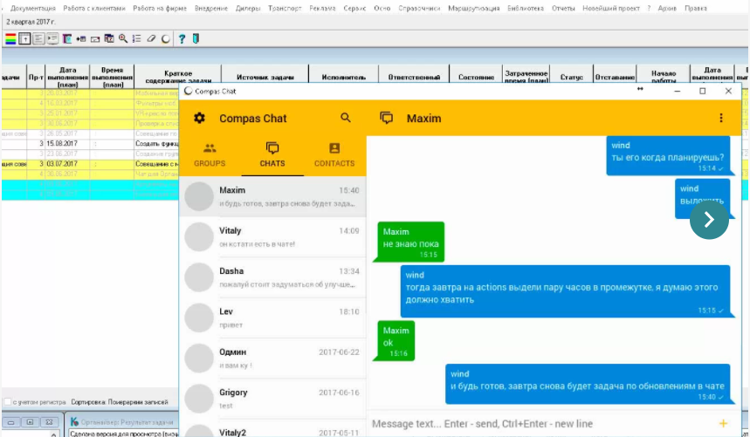

«‎ЭОС КАДРЫ»   
